Консультация для родителей на тему:

«Как научить ребёнка беречь и экономить воду»
Подготовила: старший воспитатель
Широкорядова Юлия Валентиновна
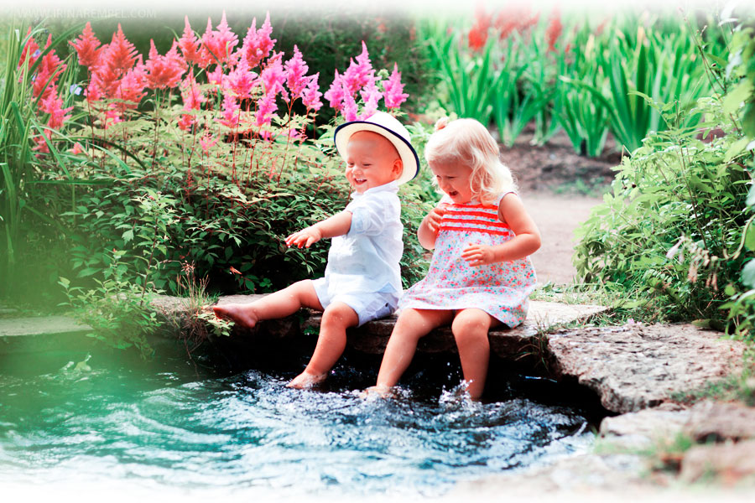
Острота современных экологических проблем выдвинула перед нами взрослыми задачу воспитания молодого поколения в духе бережного, ответственного отношения к природе, способного решать вопросы рационального природопользования, защиты и возобновления природных богатств. Чтобы требования превратились в норму поведения каждого человека, необходимо с детских лет целенаправленно воспитывать чувство ответственности за состояние окружающей среды. Вода - один из основных природных ресурсов, который нужно охранять. Океаны, моря, бесчисленные реки, озера и родники…. Не слишком ли много на свете воды? Нет, как раз столько сколько нужно! Дети без труда перечисляют, где в быту используется вода, и что без воды не сделаешь очень многих дел, воду ничем не заменишь.
Важно объяснить детям - для того, чтобы вода в кране всегда была чистая, люди вкладывают большой труд. Дело в том, что в реки и озера попадают грязные стоки заводов и животноводческих ферм. И прежде, чем она поступит в наши дома, ее приходится очищать. Чистую воду нужно расходовать очень экономно, с каждым годом ее количество на Земле сокращается. Во время походов на родник за водой необходимо рассказывать детям о традиционно добром отношении людей к родникам. Донести до детей, что чистая вода – это бесценный дар природы, который нужно бережно сохранять.
Любит и бережет родники наш народ: обкладывает их камнем, ограждает, делает над ними навесы. Если родник засорился, то нужно срочно расчистить его, тогда наши реки и озера будут полноводными.
Во время пикников у водоемов объясните, пожалуйста, детям, что нельзя засорять их пакетами и бутылками - будьте примером для своих детей. Если вести себя в природе, так как положено вежливым гостям, то наши берега рек и озер будут чистыми, без кучи мусора потухших костров, без плавающих пустых бутылок на водной глади.

Вода - исчерпаемый ресурс. Даже если у вас дома она течёт круглосуточно и с хорошим напором, беречь её всё равно нужно. Многие дети, любят играть с водой, в воде и водными игрушками. Поэтому важно с самого детства научить детей рационально использовать природные ресурсы.

Что для этого можно сделать:
1. Во время чистки зубов выключать воду
Параллельно рассказывать, что её надо беречь и чистую просто так сливать в канализацию не нужно. Если ребёнок протестует, то наберите ему воды в ковшик, чтоб он играл, пока чистит зубки.
2. Выключайте воду, пока мылите его в душе
А лучше, чтоб он не мёрз, купайте в детской ванночке. Так меньше тратится воды, и ребёнок всегда сидит в тепле, может играть минут 20-30.
3. Для игры набирайте таз или бассейн - в зависимости от времени года
Если малыш просто хочет поиграть в воде своими игрушками, то не обязательно открывать течь кран на полчаса, просто наберите воды в какую-то ёмкость.
4. Познакомьте детей с морем, океаном, озером, рекой или водохранилищем.
Если он увидит это своими глазами и полюбит, то ему будет жалко просто так опустошать водоёмы. Главное - объяснить, что вся вода к нам в кран идёт оттуда. Если слишком много выливать её просто так, то водохранилище уменьшится.
5. Изучайте природоведение и экологию
В игровой форме, конечно, и согласно возрасту. Малышам можно рассказывать сказки про круговорот воды в природе, как важно, чтобы были дожди и снег, почему надо беречь окружающую среду и все её ресурсы.
Главное в этом всём - не читайте ребёнку нотации, не усаживайте его, чтобы прочитать лекцию.
Глядя на нас взрослых, дети с детства научатся экономить воду, беречь ее. Ведь без воды нет будущего на Земле!

